Государственный проект «Юратишки – здоровый посёлок»
Жизнь – да, туберкулёз – нет!

В рамках Единого дня здоровья – Всемирный день борьбы с туберкулёзом в ГУО «УПК Юратишковский я/сад – СШ» 23 марта прошло совместное мероприятие, в котором приняли участие инструктор – валеолог Ивьевского райЦГЭ Кондратович Т.Н. и председатель Ивьевской районной организации БОКК Кузьмина И.И.
Во время мероприятия учащиеся узнали об истории борьбы с туберкулёзом, что такое туберкулёз, как передаётся, а главное как защитить себя от него. Была проведена викторина «Миф или реальность», самые активные получили за ответы сувениры (Кузьмина И.И.)
В рамках профилактического движения «Чистые руки -2022» учащиеся посмотрели видео – презентацию «Зачем мыть руки?». Узнали не только когда необходимо мыть руки, но и как правильно это делать, поучаствовав в практическом занятии (Кондратович Т.Н.)
В конце мероприятия был роздан информационно-просветительский материал.
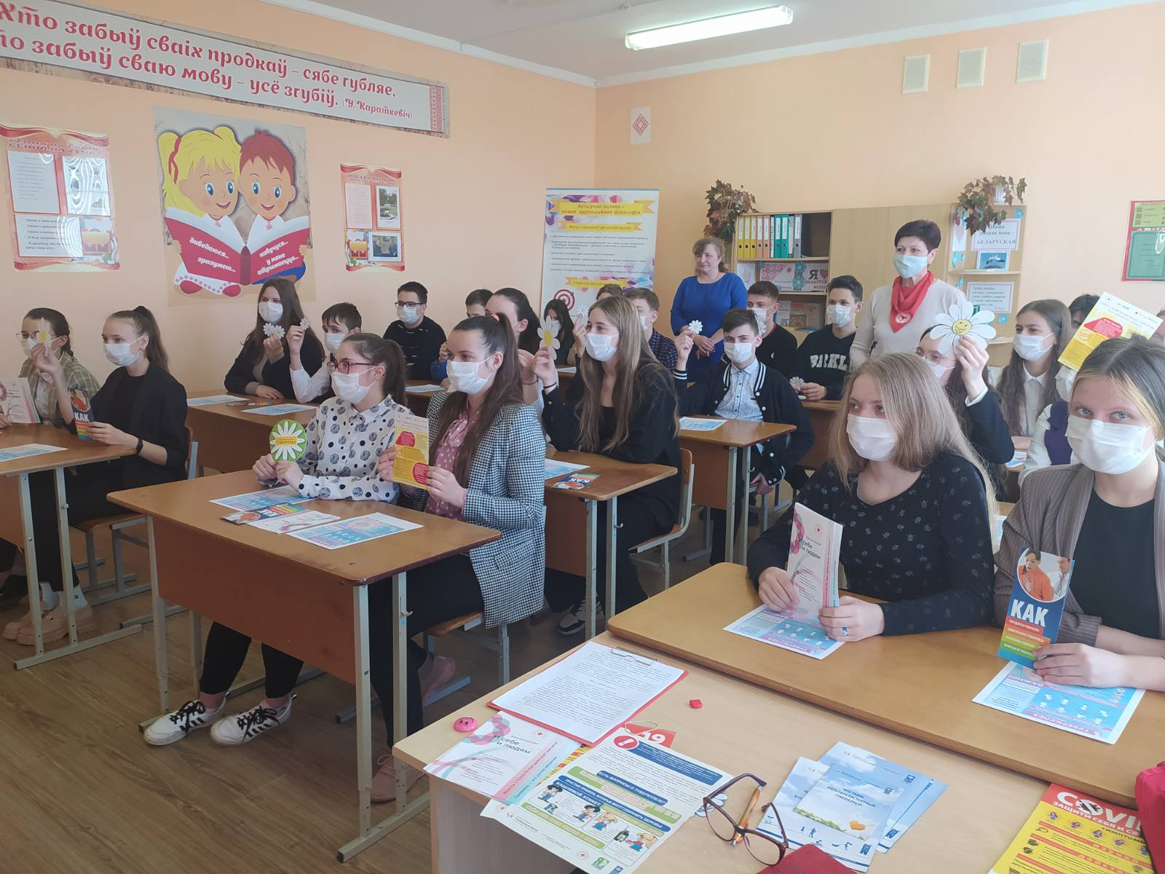
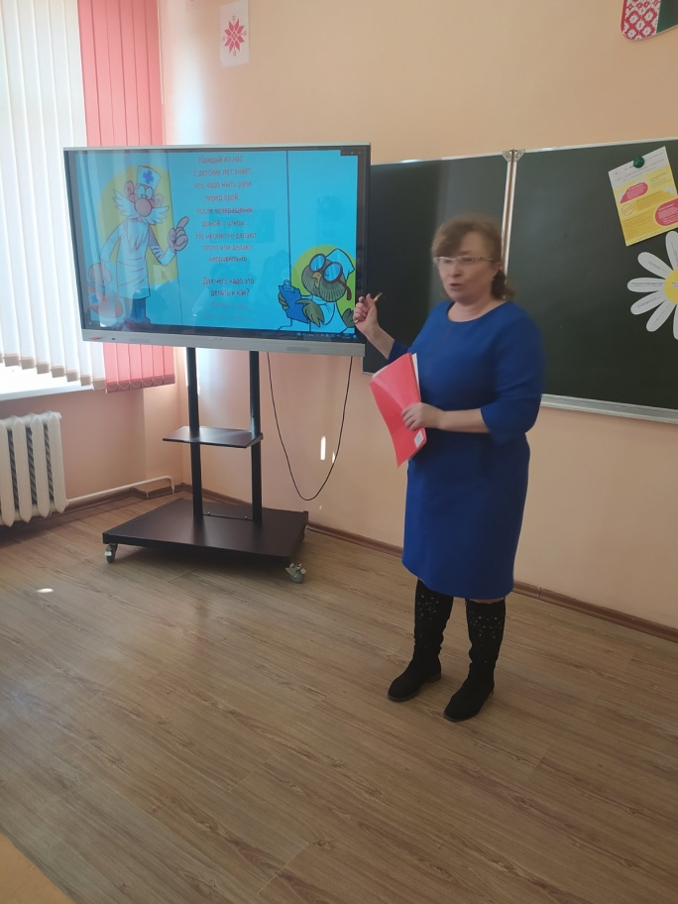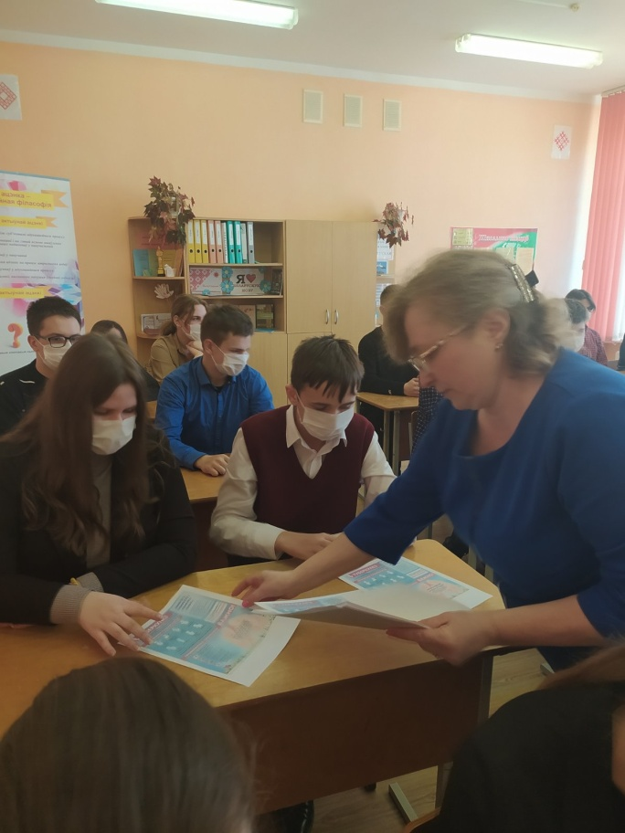

инструктор – валеолог Кондратович Т.Н.

